# BỘ LAO ĐỘNG THƯƠNG BINH & XÃ HỘI TRƯỜNG CAO ĐẲNG CÔNG NGHỆ THÔNG TIN TP.HCM KHOA CÔNG NGHỆ THÔNG TIN-ĐIỆN TỬ



**BÁO CÁO TIỂU LUẬN  
MÔN HỌC: CÔNG NGHỆ KIỂM THỬ ỨNG DỤNG**

**THẾ GIỚI TRÁI CÂY**

**Giảng viên hướng dẫn: LÊ THỊ QUỲNH CHI**

**Sinh viên thực hiên: Nhóm 7**

**Cù Phan Thành Trung MSSV: 514210601**

**Trương Thanh Thiên MSSV: 501200200**

**Trần Quốc Hưng MSSV: 501210025**

**Tên nhóm học phần: 015_CNKTUD_HK1.22-23_CD21CT1**

**Học kỳ: 1 Năm học: 2022-2023**

**Tp.Hồ Chí Minh, tháng 07 năm 2021**

**MỤC LỤC**

I. Nội dung: 2

A. Manual Testing: 2

* Intergration Testing 2

* System Testing: 3

* Unit test: 4

B. API: 5

* Database (db.json) tương tác với 4 đối tượng chính: “fruits”, “orders”, “user”, “bills” 5

* Thao tác tổng cộng 4 phương thức chính: GET, POST, DEL, PATCH 7

* Sử dụng các variables cần thiết như: url, access_token 7

* Generate Tests có sẵn trên postman, dùng một vài test kiểm tra status, so sánh 7

* Sử dụng newman để chạy tự động toàn bộ API postman 8

* Một vài đoạn code tham khảo: 9

C. Selenium: 10

* Tập trung kiểm thử tự động các chức năng sau: 10

* Một vài đoạn code Demo: 10

* Hình ảnh khi chạy test 11

D. Kiểm thử hiệu năng đối với 3 thông số sau cho trang web mà nhóm lựa chọn 12

* Kiểm thử với thông số: 12

* Đại diện: 13

* Đề xuất giải pháp giúp cải thiện hiệu năng 14

II. Phân công nhiệm vụ: 15

III. Nhận xét môn học và lời cảm ơn: 15

IV. Tài liệu tham khảo: 16

# I. Nội dung:

## A. Manual Testing:

### * Intergration Testing

- Tập trung vào:

+ Kiểm tra chức năng Đăng kí / Đăng nhập

+ Kiểm tra chức năng gửi Email

+ Kiểm tra chức năng đặt hàng

+ Kiểm tra chức năng giỏ hàng

+ Kiểm tra chức năng thanh toán

Một vài Test case tham khảo:

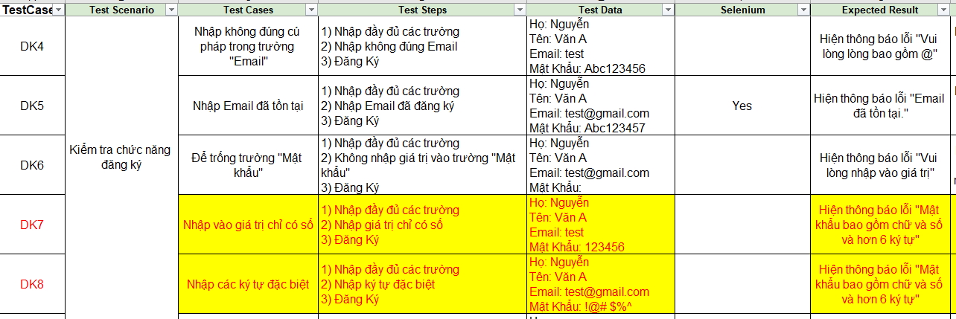

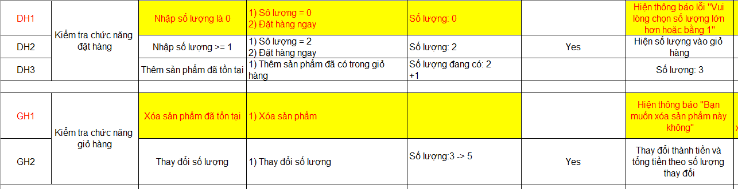

### * System Testing:

- Thực thi kiểm tra chức năng tổng quát theo lộ trình sau: Đăng kí -> Đăng nhập -> Thanh toán

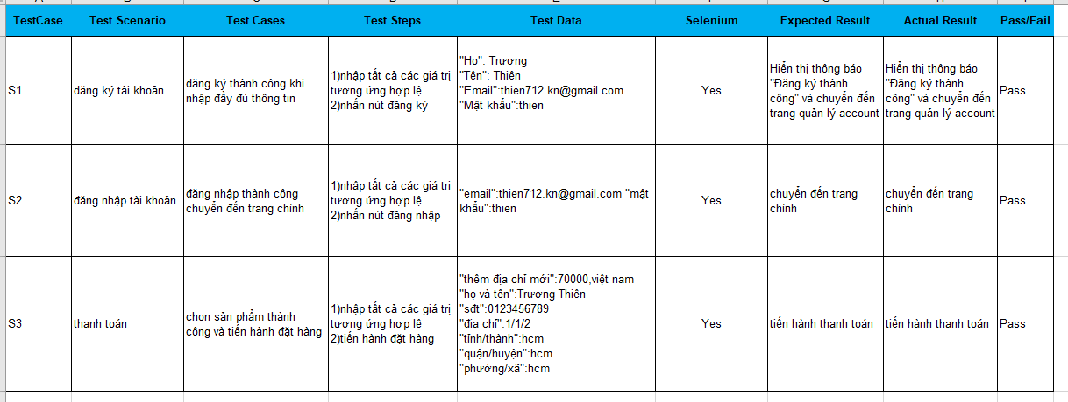

### * Unit test:

- Bao gồm 11 Test case (Đăng kí – 5, Đăng nhập – 5, 1 Test case trung gian: Chưa đăng kí tài khoản thì đăng nhập không được)

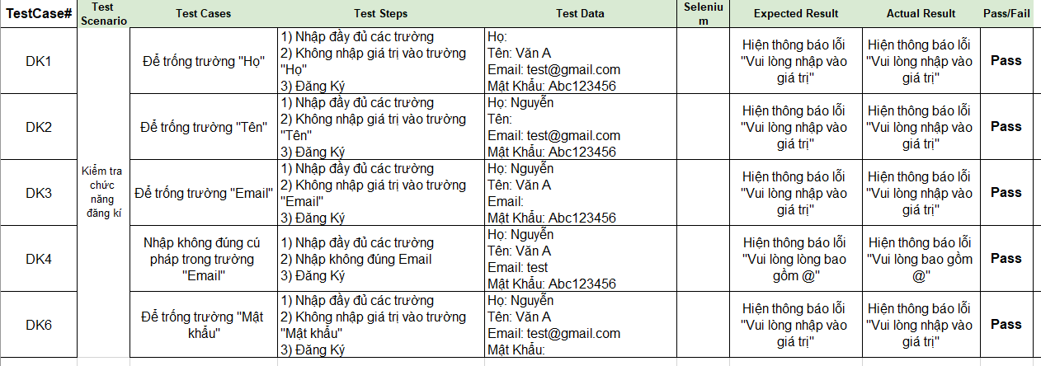

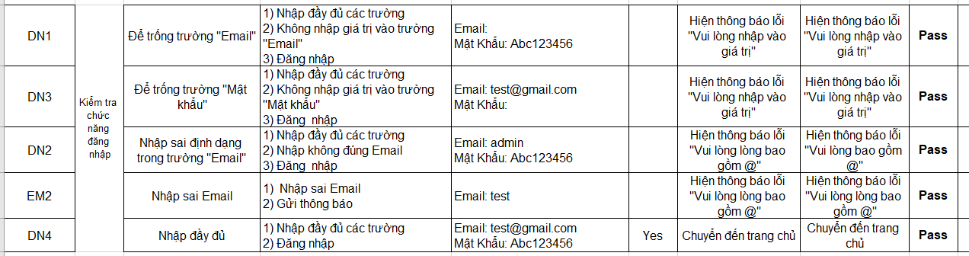

## B. API:

### * Database (db.json) tương tác với 4 đối tượng chính: “fruits”, “orders”, “user”, “bills”

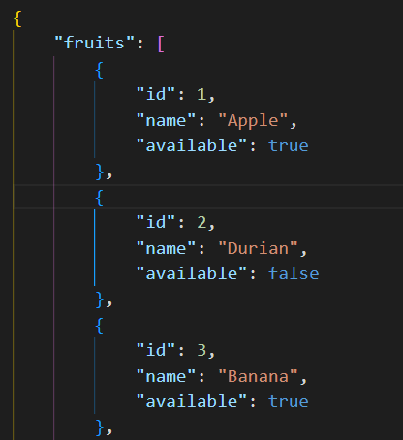

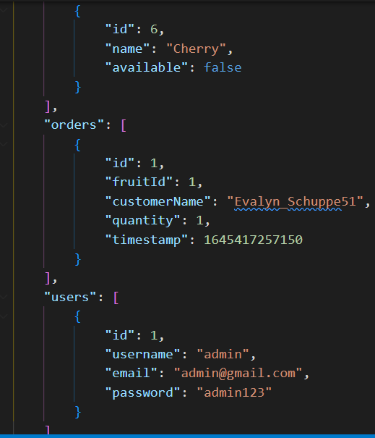

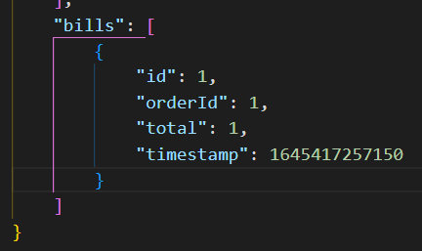

### * Thao tác tổng cộng 4 phương thức chính: GET, POST, DEL, PATCH

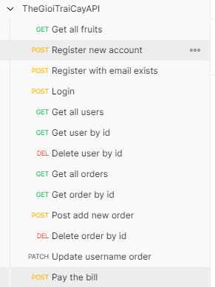

### * Sử dụng các variables cần thiết như: url, access_token

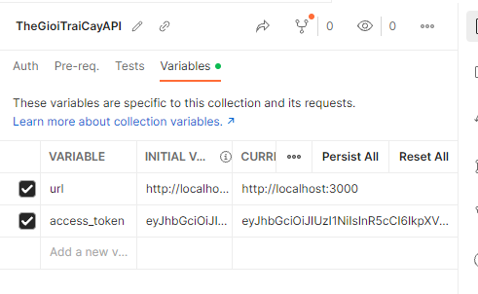

### * Generate Tests có sẵn trên postman, dùng một vài test kiểm tra status, so sánh

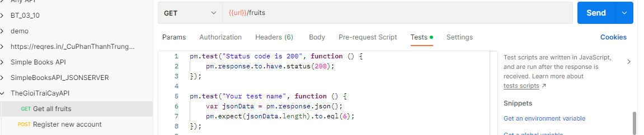

### * Sử dụng newman để chạy tự động toàn bộ API postman

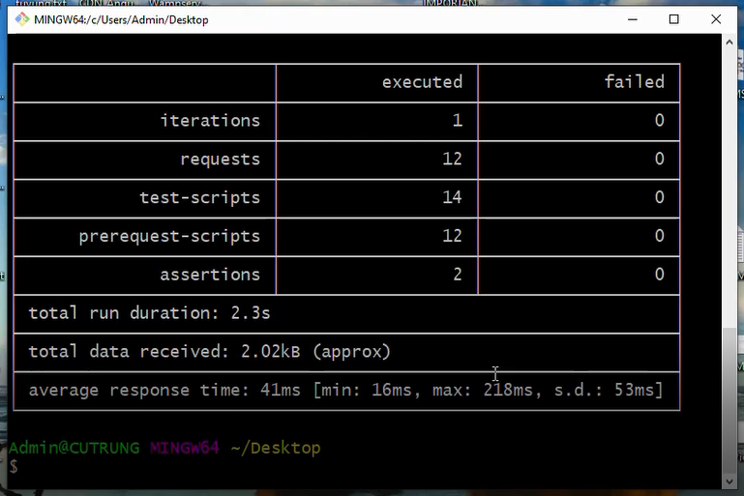

### * Một vài đoạn code tham khảo:

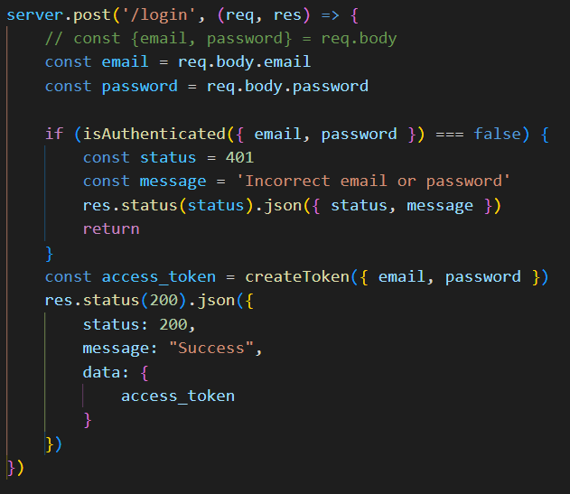

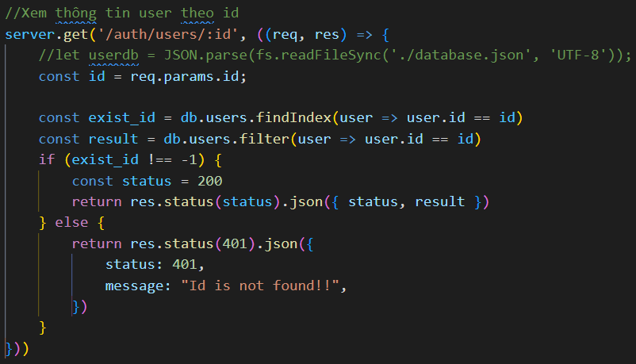

## C. Selenium:

### * Tập trung kiểm thử tự động các chức năng sau:

+ Đăng kí

+ Đăng nhập

+ Lọc sản phẩm theo điều kiện

+ Giỏ hàng

+ Thêm sản phẩm vào giỏ hàng

+ Tìm kiếm

### * Một vài đoạn code Demo:

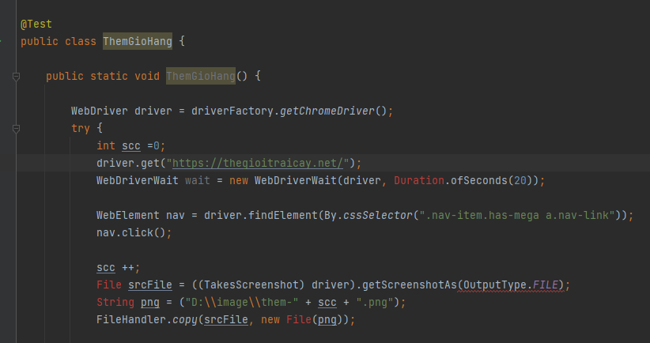

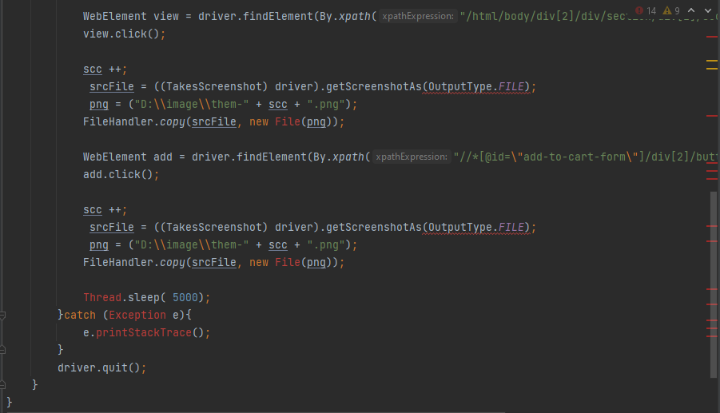

### * Hình ảnh khi chạy test

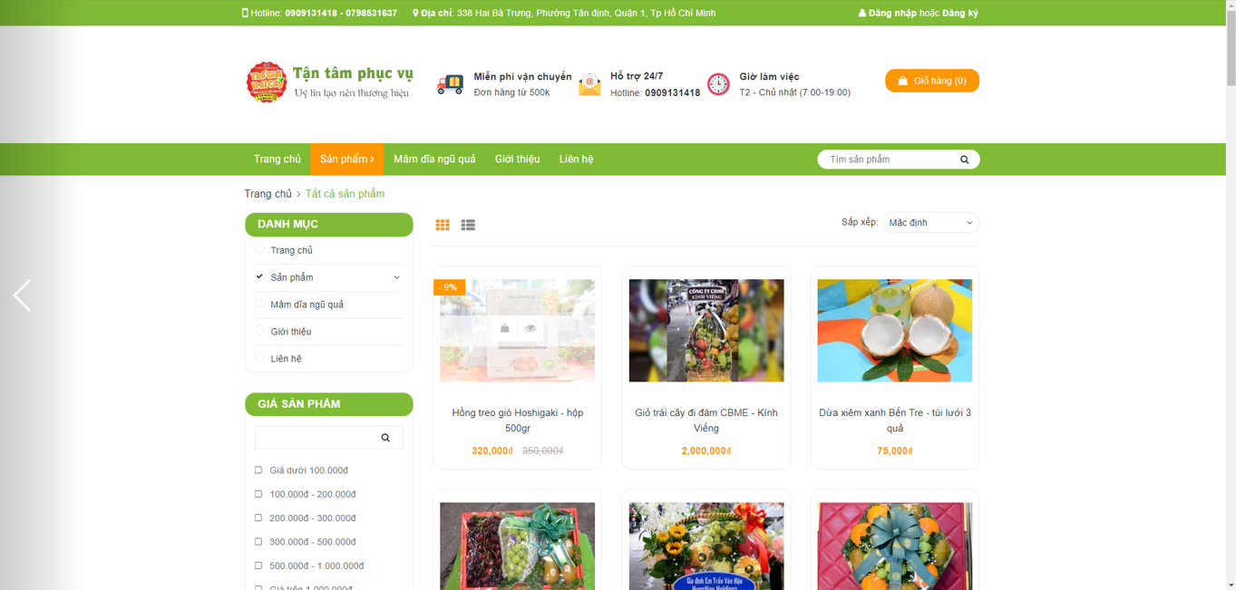

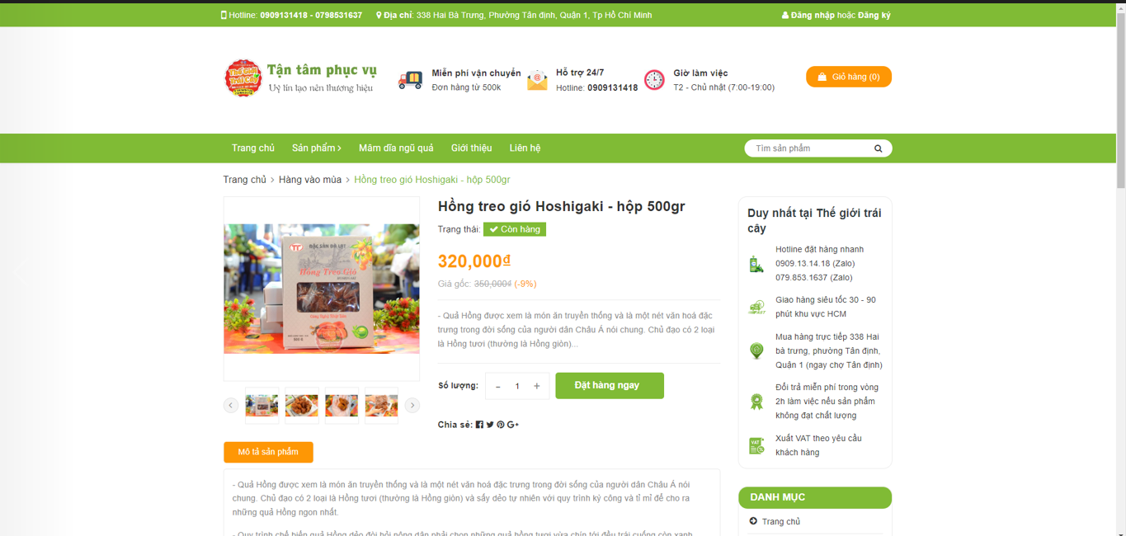

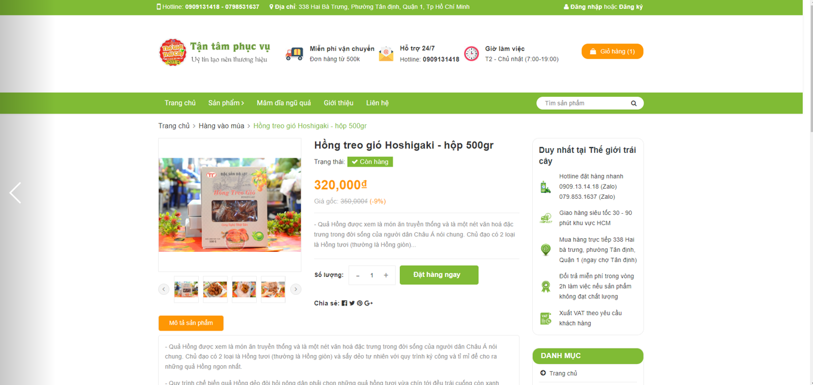

## D. Kiểm thử hiệu năng đối với 3 thông số sau cho trang web mà nhóm lựa chọn

### * Kiểm thử với thông số:

- Thread group: 100

- Ram up: 10

- Loop: 1

### * Đại diện:

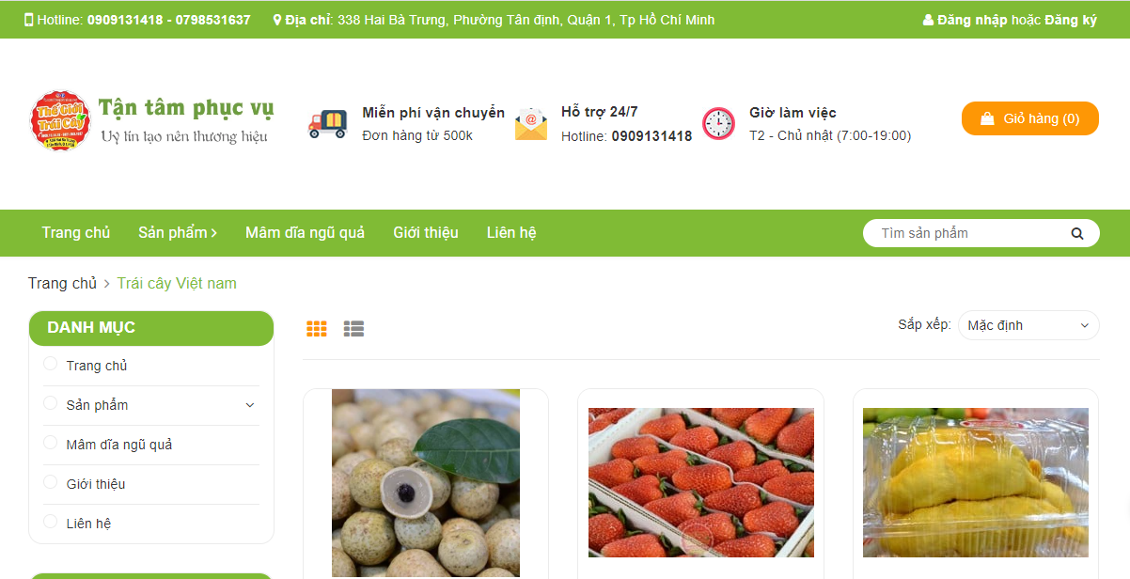

# View Results Tree:

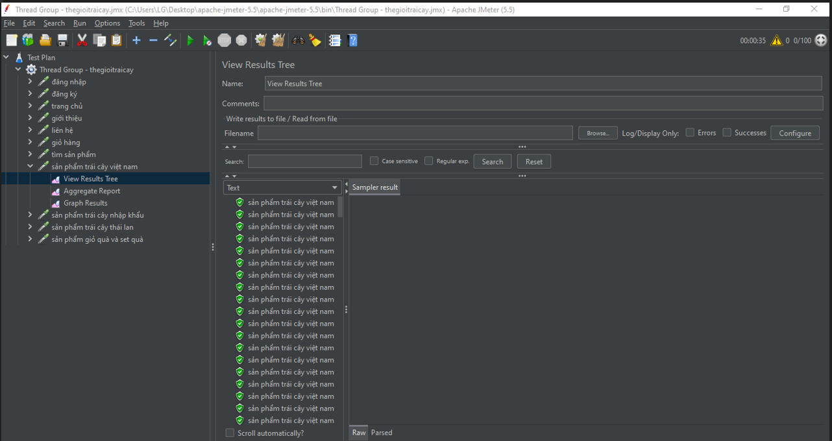

# Aggregate Report:

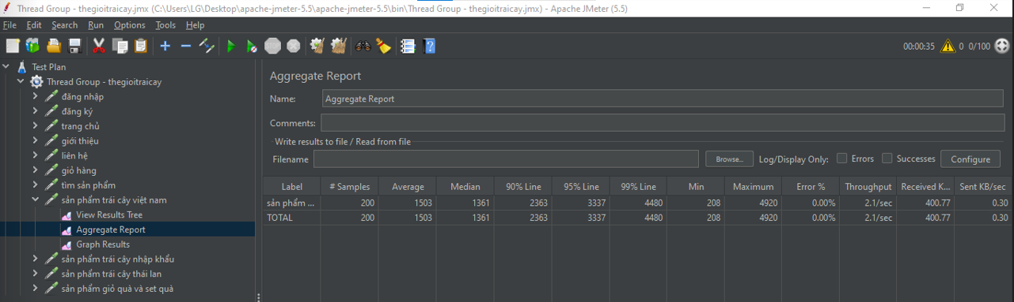

# Graph Results

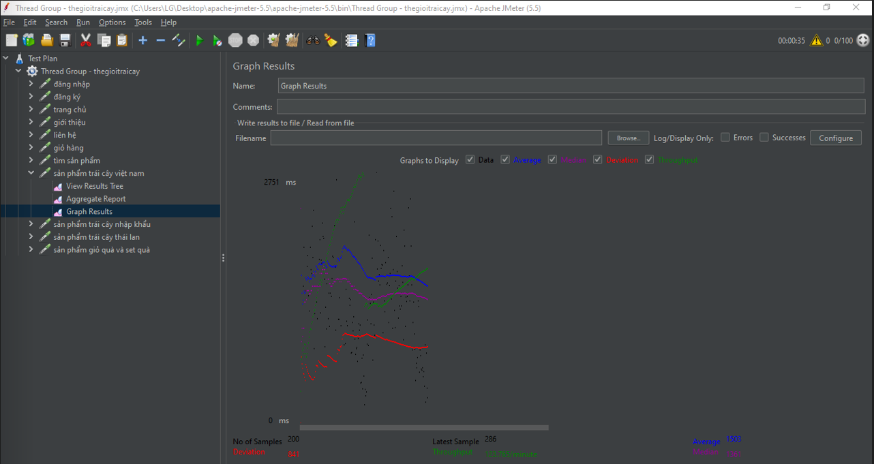

### * Đề xuất giải pháp giúp cải thiện hiệu năng

+ Đối với thông số Throughput, ta mong muốn nó cao nhất có thể, việc này phụ thuộc vào chất lượng máy chủ cũng như số lượng người truy cập vào web -> Nên đầu tư kinh phí thêm cho máy chủ, bảo trì nâng cấp tốc độ đường truyền mạng

+ Nên cải tiến code về mặt xử lí các chức năng cũng như hiệu năng trên trang web để giúp việc xử lí được mượt mà, tránh cảm giác giật lag khó chịu cho người dùng

+ Tìm hiểu, áp dụng các công nghệ mới đã được kiểm chứng về mặt hiệu năng, triển khai cho chính website hiện tại nếu có thể (Single Page)

# II. Phân công nhiệm vụ:

**\* Trần Quốc Hưng:**

+ Làm phần C. Selenium

+ Edit lại cho đúng template phần A. Manual Testing

**\* Cù Phan Thành Trung:**

+ Làm phần B. API

+ Hỗ trợ Edit phần A. Manual Testing

+ Tổng hợp lại Word báo cáo

+ Úp link các phần và đại diện nộp Teams

**\* Trương Thanh Thiên:**

+ Làm phần D. Kiểm thử hiệu năng

+ Hỗ trợ edit lại phần A. Manual Testing

**\* Công việc chung: Toàn bộ các thành viên cùng thảo luận, đóng góp ý kiến cho file Word báo cáo. Hỗ trợ nhau các phần ngoài nhiệm vụ chính của mình.**

# III. Nhận xét môn học và lời cảm ơn:

- Qua môn học “Công Nghệ Kiểm Thử Ứng Dụng”, chúng em đã được học thêm nhiều kĩ năng, kiến thức mới về Testing app, quy trình kiểm thử phần mềm trong thực tế.

- Chúng em được thực hành, tiếp cận lý thuyết, đặc biệt là rèn luyện thêm kĩ năng làm việc nhóm, kĩ năng tự tìm hiểu, đọc tài liệu.

- Chúng em gửi lời cảm ơn và tri ân sâu sắc đến cô Lê Thị Quỳnh Chi đã truyền đạt kiến thức hết mình đến chúng em. Mong cô có thật nhiều sức khỏe để tiếp tục có nhiều bài giảng hay hơn nữa trên con đường giảng dạy của mình. Chúng em cảm ơn cô !

# IV. Tài liệu tham khảo:

- Bộ tài liệu học tập nhóm lớp môn CNKTUD cô Chi

- Tham khảo quay video: <https://www.youtube.com/watch?v=e2kkZK9lAlQ>

**NHẬN XÉT CỦA GIẢNG VIÊN HƯỚNG DẪN**

Tp. HCM, ngày….tháng…..năm………  
 (chữ ký và ghi rõ họ tên)